揭阳技师学院课桌椅采购项目
自主评审采购公告

揭阳技师学院课桌椅采购项目自主评审采购接受合格的供应商提交报价。有关事项如下：
- 项目名称：揭阳技师学院课桌椅采购项目
- 项目要求：
- 项目具体需求：为满足教学需要，拟购买600套课桌椅。
- 采购预算：单套课桌椅最高限价160元。
- 供应商资格：
（一）具备《中华人民共和国政府采购法》第二十二条规定的供应商条件；
（二）具有独立承担民事责任能力的，在中华人民共和国境内注册的法人；
（三）具有相应经营范围的企业法人营业执照；
（四）未列入失信被执行人、重大税收违法失信主体、政府采购严重违法失信行为记录名单的供应商（提供在“信用中国”网站（www.creditchina.gov.cn）、中国政府采购网（www.ccgp.gov.cn）的查询结果截图为准；处罚期限届满的除外。如“信用中国”网站查询结果显示“没有找到您搜索的企业”或“没有找到您搜索数据”，视为没有上述三类不良信用记录（提供截图并盖公章）；
（五）供应商必须具备履行合同所需的财务、技术能力和经验。
（六）单位负责人为同一人或者存在直接控股、管理关系的不同供应商，不得参加同一采购项目的采购活动。如同时参加，则评审时均作无效报价处理。
（七）本项目不接受联合体报价。
- 获取项目说明文件方式：
获取时间： 2025年8月12日至2025年8月17日。
获取方式：揭阳技师学院官网“公告通知栏”（http://www.jysgj.com/）在线免费获取采购项目说明文件。
- 报价及样品提交截止时间、评审时间及地点
报价文件及样品提交截止时间： 2025年8月18日8:30-11:00
报价文件及样品提交地点：揭阳市榕城区炮台镇南潮路口揭阳技师学院北校区综合楼五楼总务科办公室。
项目只接受供应商代表现场提交报价文件及样品。
样品要求：样品质量、材质等必须与报价方案资料一致，且要与后续供货成品完全一致，具体要求可见说明文件，样品一经提交不得更换。
评审时间： 2025年8月18日下午
评审地点：揭阳市榕城区炮台镇南潮路口揭阳技师学院北校区综合楼四楼会议室
- 联系方式
联系部门：揭阳技师学院总务科
联系地址：揭阳市榕城区炮台镇南潮路口揭阳技师学院北校区综合楼五楼总务科办公室
联系人：吴长力
联系方式：15627004998

揭阳技师学院
2025年8月12日
采购项目说明
- 项目概况
- 项目名称：揭阳技师学院课桌椅采购项目
- 采购内容、服务期限、交货时间及地点：
- 采购内容：
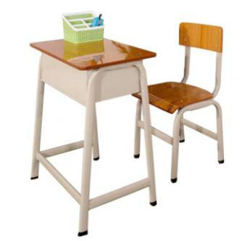  实木颗粒板+钢管 | 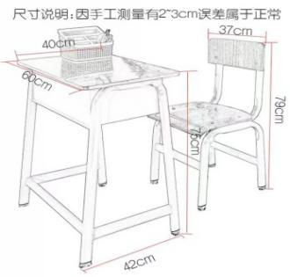
1.桌椅脚架采用40X20mm椭圆无缝热轧钢管焊接成型，管厚≥0.8mm
2.桌子抽屉采用优质热轧铁板折弯碰焊成型，铁板厚≥0.45mm
3.桌面采用≥15mm优质多层胶合板，表面贴上木纹防火板。(桌面板尺寸600X400mm）
4.椅板采用≥12mm优质多层胶合板，表面贴上木纹防火板。(坐板尺寸350X350mm），背板尺寸（350X145mm）
5.脚套采用天然橡胶，确保耐磨、防滑及对地面的保护性能。每套桌椅需配备两套脚套（即每桌每椅对应脚套数量满足实际使用需求，合计为 2 套）。
6.桌椅架经过抛丸除油除锈等工序，焊接采用CO₂气体保护焊焊接，焊口牢固、波纹均匀，无脱焊、焊渣飞溅、气渣、虚焊等现象。采用静电喷涂，经220°C高温固化成形，外表光滑。桌面与脚架采用加硬自攻螺丝连接，椅板与与脚架采用铆钉连。
注：（1）各品种需要的采购数量仅作本项目报价计算之用，具体供货量按实际要求一次性供应，该数量根据实际可能增或减，按实际提供货物数量及报价单价进行结算。
（2）以上项目包括所提供货物抵达指定交货地点的货物价格、运输费、搬运人工费、税费及一切技术和售后服务等费用。
- 交货时间：签约后五日内送达，最终交货时间与学校协商为准。
- 交货地点：广东省揭阳市榕城区砲台镇南潮乡揭阳技师学院南校区。
- 中选供应商需无偿支持学校教室建设，捐赠教师讲台十只，具体参数为：
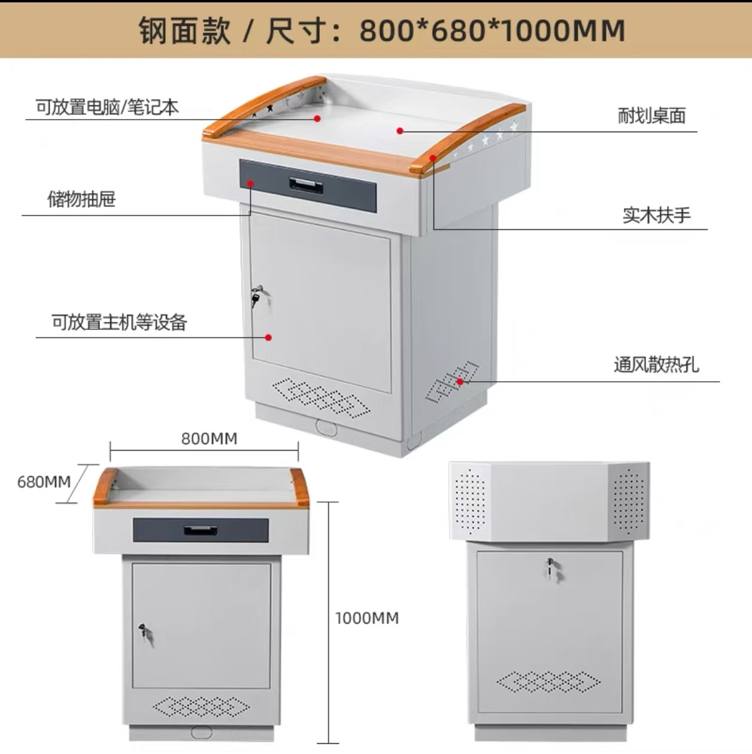
- 报价文件编制及样品要求
（一）报价文件编制要求（一式五份）
1.营业执照副本复印件；
2.法定代表人身份证复印件；
3.法人授权委托书（原件，若有）；
4.经办人身份证（原件及复印件，若有）；
5.信用中国、中国政府采购网信用查询页面截图（学校将对函件内容及网页证明的真实性和有效性进行审查、验证，如有造假或情况不一致，将导致报价无效）。
6.供应商资格声明函。按下文模板提供，需由法人代表或授权代表（授权代表需附法人授权书）签名加盖公章。
7.报价函。按下文模板提供，需由法人代表或授权代表（授权代表需附法人授权书）签名加盖公章。各供应商的项目总报价必须低于本项目的采购预算，且不能低于供应商的企业成本，否则作无效处理。
以上供应商提供的资料必须真实有效并加盖单位公章密封（需盖骑缝章），一式五份。
（二）实物样品（一套）
样品要求：样品质量、材质等必须与报价方案资料一致，一经提供不得更换，且要与后续供货成品完全一致，具体要求可见说明文件。
样品处置方式：实物样品提交评审后不予退回。供应商提交样品即视为认可本条款关于样品处置的所有约定，不得因样品未退回或处置方式提出异议或索赔。
- 项目要求
1. 项目质量标准：一次性交货验收合格。
2. 项目质保期要求：项目质保期至少一年，在质保期内若发现产品不合格，中选供应商负责将不合格产品更换成合格产品并运送到学校指定到货地点。
3. 其他说明
（1）供应商成交后，不许转包，不许擅自分包。
（2）供应商所提供的资料必须属实，中选后如发现虚假资料，学校有权单方面终止合同，项目将另行处理，由此而造成的经济损失由中选供应商负责赔偿。
（3）运输、装卸等实施过程中出现的安全事故由供应商负责。
（4）项目清单中的所有物品均能达到国家相应制作标准。
（5）按学校要求完成到货。因供货不及时，导致学校不能按时完成货物使用，学校有权终止合同，由此而造成的经济损失由中选供应商负责赔偿。
- 项目支付方式：
货物到货安装调试并验收合格后，中选供应商提供正规发票，学校按总价支付货款；
- 违约责任：
1. 中选供应商不按约定时间完成供货及服务，每推迟一天，需偿付学校合同总金额千分之一的违约金。逾期交付超过一个月，学校有权拒收货物。
2. 学校无正当理由不得终止合同，否则需向中选供应商支付合同总金额百分之十的违约金。
- 评审方法：
（一）评审依据
评审工作依据国家及省、市颁布的有关法律法规和揭阳技师学院关于采购管理的有关规定。
（二）评审方法
1. 由揭阳技师学院组成评审委员会首先对供应商的报价文件按规定进行有效性的审查，无效报价文件不得进入下一程序。有效报价文件必须三家或三家以上。校内自主采购报价供应商不足三家的，可由总务科会同业务需求科室组织采购询价小组（或专项资金项目组）直接与指定供应商进行谈判议价，或重新进行校内自主采购。
2. 本项目采用以下评审办法确定成交人：综合评分法，根据学校的评分标准及细则进行评定，最高分的供应商为中选单位。其中，评审要素主要为：货物品牌、价格，供应商质保期限、后续服务响应速度、供货速度等。
（三）确定中选供应商
根据上述的评审办法，评出本项目的中选单位，并将评审结果上报学院领导确认。中选通知书经确认后由学校签发。学校不接受非报价单位的查询，也不对不成交原因作出任何解释。
本采购文件的解释权和修正权归学校所有。
附件1：报价函格式
报 价 函
揭阳技师学院：
我方已仔细研究了 采购文件的全部内容，愿意以人民币（大写） （￥ 元）作为本项目总价（含税）。
一、报价表详见下表：
名称 | 规格型号 | 详细参数 | 单位 | 数量 | 单价（元） | 总价（元）
- 本项目所有货物，质保期 年，质保期内，若产品出现问题，我方承诺 （时间）内响应， （时间）内完成维修，若发现产品不合格，我方负责 （时间）将不合格产品更换成合格产品并运送到学校指定到货地点并完成安装，保证不影响学院教学。
- 我方承诺 日内将所有货物送到学校指定位置。

在此，我方声明如下：
1.同意并接受采购文件的各项要求，遵守采购文件中的各项规定，按采购文件的要求提供报价。
2. 我方如果成交，将保证履行采购文件中的全部责任和义务，按质、按量、按期完成。
3.我方承诺在本次报价响应中提供的一切文件，无论是原件还是复印件均为真实和准确的，绝无任何虚假、伪造和夸大的成分，否则，愿承担相应的后果和法律责任。
4.我方完全服从和尊重学校评审委员会所作的评定结果。

响应供应商名称(公章)：
地址：
电话：
响应供应商（法定代表人授权代表）代表签字：
开户银行：
账号：
日期：
附件2：关于供应商资格的说明函
关于供应商资格的说明函
致揭阳技师学院：
关于你方单位组织的采购项目“ （项目编号： ）”，我单位自愿参与本项目报价，同时声明：
一、我单位所提供的用于本项目报价的一切书面证明材料（包含本声明函所声明的内容）均属实，如出现提供虚假证明材料或发表虚假声明，所造成的一切损失、不良后果及法律责任均由我单位承担，我单位愿意接受相关处罚，并放弃可能获得的本项目中选供应商资格。
二、我单位完全具备《中华人民共和国政府采购法》第二十二条所规定的下列条件：
（一）具有独立承担民事责任的能力；
（二）具有良好的商业信誉和健全的财务会计制度；
（三）具有履行合同所必需的设备和专业技术能力；
（四）有依法缴纳税收和社会保障资金的良好记录；
（五）参加政府采购活动前三年内，在经营活动中没有重大违法记录；
（六）法律、行政法规规定的其他条件。
三、我单位与本项目其他报价人不存在负责人为同一人的情况，也不存在直接控股、管理的关系，我单位承诺不携同存在上述关系的其他单位共同参与本项目报价。
四、我单位承诺在参与本项目采购活动的过程中遵纪守法，不采取不正当的手段谋取项目中选，并承诺绝不出现下列情形：
（一）提供虚假材料谋取中选、成交的；
（二）采取不正当手段诋毁、排挤其他供应商的；
（三）与学校或其他供应商恶意串通的；
（四）向学校行贿或者提供其他不正当利益的；
（五）在采购过程中与学校进行协商谈判的；
（六）拒绝有关部门监督检查或者提供虚假情况的。
特此声明！

报价人（供应商公章）：
法定代表人或授权代表（签字）：
日 期： 年 月 日
附件3 评审明细
序号 | 评审项 | 评审明细
1 | 样品参数  （25分） | 根据供应商所提供样品参数进行评分：  1.桌椅脚架钢管厚度，0.8mm得3分，0.9mm得4分，1.0mm以上得满分5分，低于0.8mm不得分。  2.桌子抽屉铁板厚度，0.45mm得3分，0.5mm得4分，0.55mm及以上得满分5分，低于0.45mm不得分。  3.桌面胶合板厚度，15mm得3分，16mm得4分，17mm以上得满分5分，低于15mm不得分；  4.椅子胶合板厚度，12mm得3分，13mm得4分，14mm以上得满分5分，低于12mm不得分；  5.根据供应商提供的实物样品综合评价，满分5分  以上各项评审依据为供应商报价方案参数及实物样品对照，若报价方案参数与实物样品不符，则不得分。
2 | 价格  （60分） | 总报价最低供应商为满分（60分），其他供应商按以下公式计算分数：  $\frac{\text{最低报价}}{\text{供应商报价}}×\text{60}\text{（分）}$  《报价函》中未提供相应信息不得分。
3 | 质保期及服务响应速度（15分） | 按照质保期限及供应商服务响应速度和维修更换时间进行评分，《报价函》中未提供相应信息不得分。
总分（100分）

